Схема границ территории создаваемого территориального общественного самоуправления

(Парковая ул., д. 18, корп. 2)

Приложение

к решению Думы Великого Новгорода

от 28.04.2023 № 856

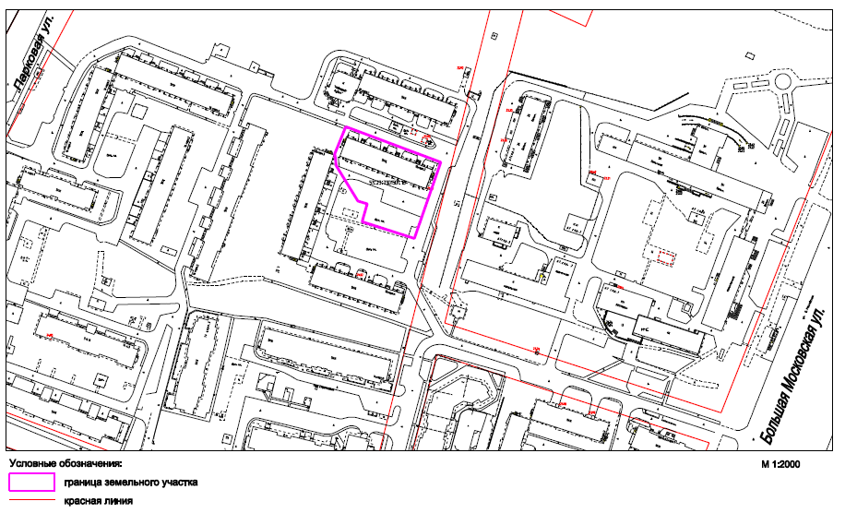Схема № 1

